Марафон добрых дел.
Доброй традицией в МАДОУ №6 «Журавушка» стало ежегодное проведение МАРАФОНА ДОБРЫХ ДЕЛ. Он проходил с сентября по май 2015 года.
Цель марафона – пропаганда добра, милосердия, любви к Родине, к природе у детей дошкольного возраста.
Участниками МАРАФОНА были воспитанники детского сада, родители, педагоги.
13 октября 2014 года прошла акция «Дари добро». В ходе акции родители и дети детского сада собрали игрушки, книги, игры для многодетных семей.
С 1 ноября в ДОУ была объявлена акция «Помоги птицам». Многие решили помочь пернатым и приготовили для них кормушки. На каждой игровой площадке были размещены домики для птиц. Благодаря заботе детей и родителей многие птичьи семьи справили новоселье.
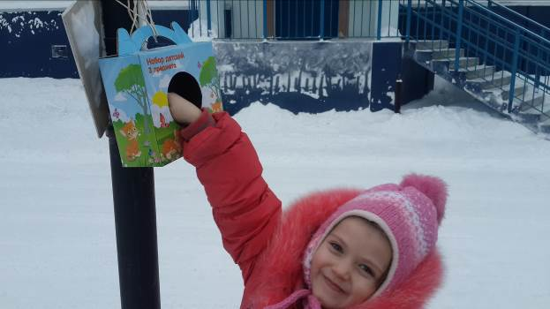

Декабрь месяц был посвящен изготовлению новогодних игрушек, в котором все приняли активное участие. Эти игрушки были подарены в банк СКБ.
Воспитанники, родители и педагоги приняли участие в акции «Посади цветы герою» в рамках подготовки празднования 70- летия Великой Победы. В феврале ребята с родителями посадили цветы, которые весной украсили территорию детского сада.
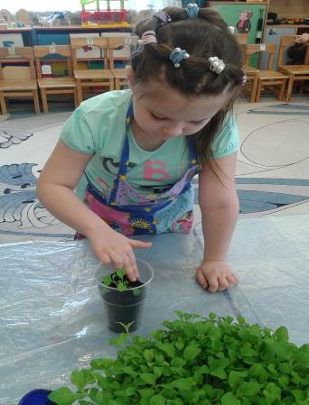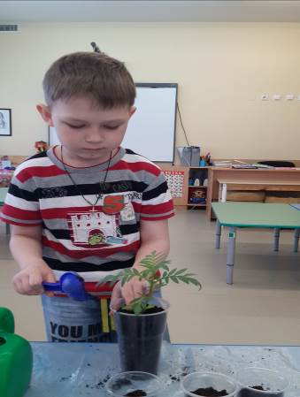

18 марта в рамках Марафона Добрых Дел была объявлена акция по сбору книг, которые потом были подарены библиотеке ДОУ. Наши дети не только читают книги в библиотеке, но и занимаются творчеством, сочиняют сказки, стихи, загадки, которые им помогают оформлять родители и педагоги.
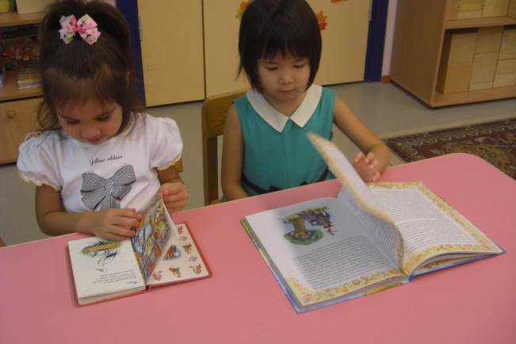
День 2 апреля в детском саду МАДОУ №6 « Журавушка» был посвящен мероприятию «Всемирный день распространения информации о проблеме аутизма».
Группа компенсирующей направленности для детей с аутизмом «Капельки» - единственная в городе. План проведения мероприятия педагогами был продуман заранее: оформлен стенд с информацией о жизни воспитанников группы, их достижениях (грамоты и дипломы за участие в конкурсах различного уровня), творческие работы (коллективные и индивидуальные рисунки).
В этот день воспитанники группы «Капельки» не остались без внимания, доброго отношения и конечно подарков. Дети старших групп подарили им строительные игры и воздушные шары. Воздушные шары были как символ дня – голубого цвета.
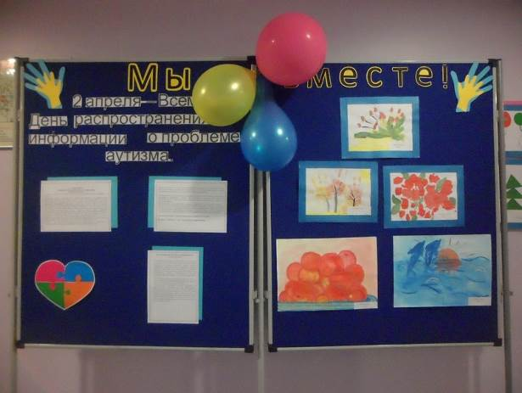
К юбилейной дате ВОВ была объявлена акция «Солдатский платок», где приняли активное участие родители, дети и педагоги. Эти платки были изготовлены для шествия в праздничном параде, а затем были переданы в музей имени И.С. Шемановского.
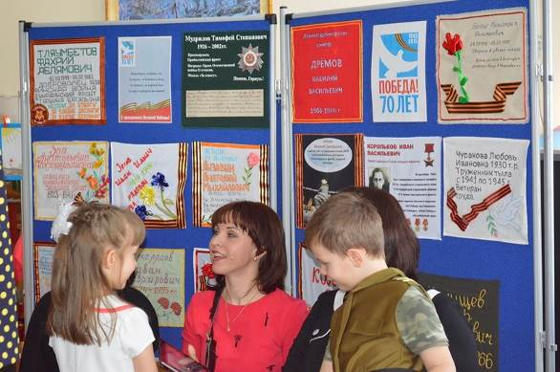
Мы надеемся, что наши Добрые дела послужат примером для других!

